몽고 DB 데이터베이스

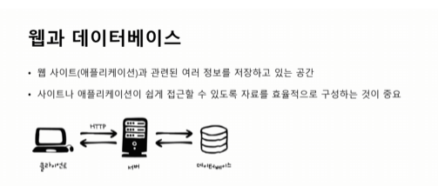

여러 가지 정보들은 데이터베이스라는 별도의 공간에 저장된다.

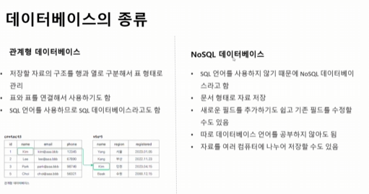

NoSQL -> Json 형식으로 자료를 저장하고, 수정 삭제할 수 있음. 별도의 언어를 공부하지 않아도 자바스크립트에서 사용하는 json 다루는 방식처럼 db 데이터를 다룰 수 있다.

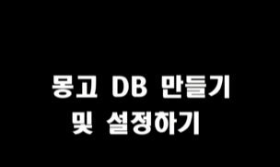

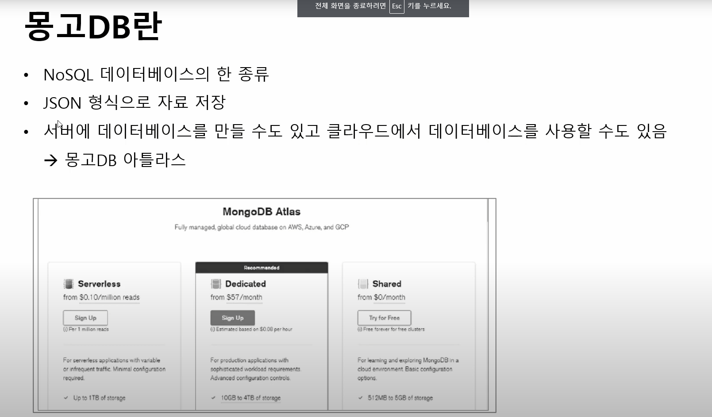

https://mongodb.com/

몽고db를 사용하기 위해서, mongodb 확장을 vscode 에 설치한다. 이렇게 하면 몽고디비사이트에 접속하지 않고도 vscode에서 데이터 베이스를 확인할 수 있다.

몽고 db 회원가입 후 cluster를 생성함. 몇가지 질문 응답 후 유료버전 또는 무료버전 중 사용할cluster종류를 선택 후 create하면 됨.

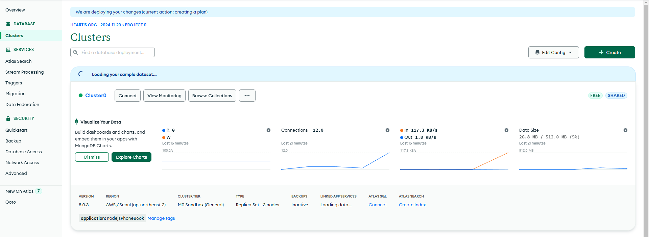

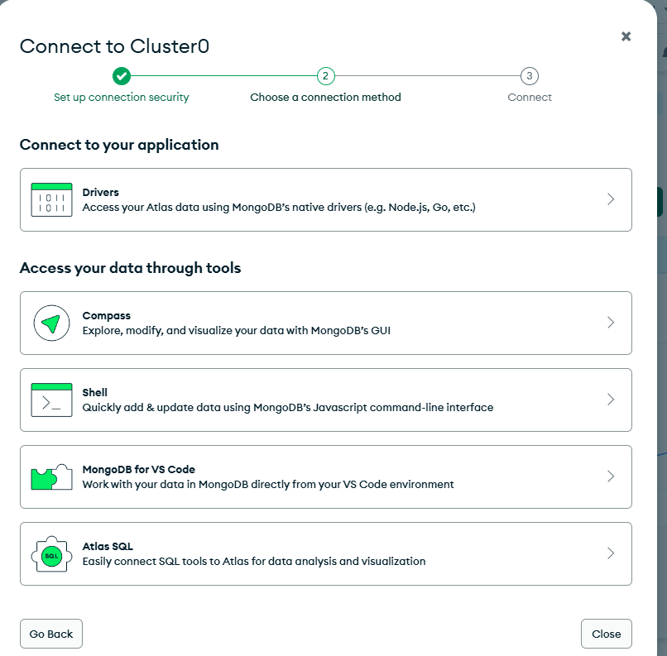

|  |
| --- |
| mongodb+srv://hsyt777:<db_password>@cluster0.89tqs.mongob.net |

커넥션 스트링 복사 후

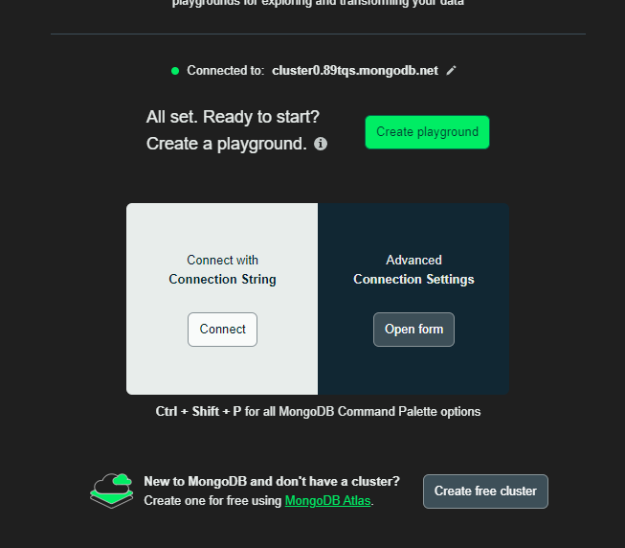

Vscode 에서 몽고디비를 연 후 connetionString 클릭 후 입력

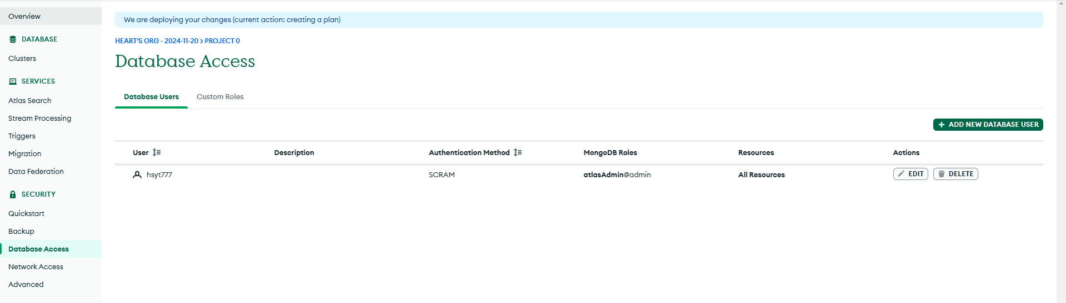

Databaseaccess 에서 db에 접근할 수 있는 user의 id와 비번 권한을 추가할 수 있음.

NetworkAccess 에서 접근 허용하는 ip주소를 지정할 수 있다.